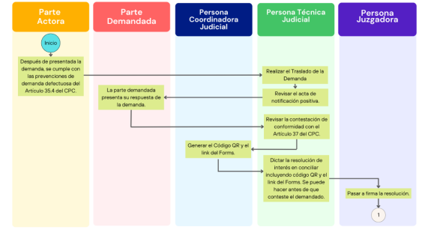
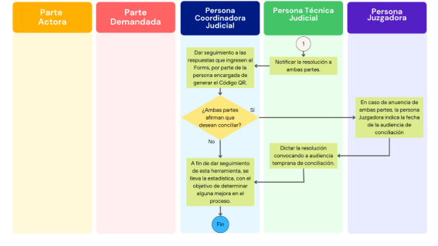
Descripción del formulario

El formulario consta de las siguientes preguntas:

- ¿Desea que este despacho judicial convoque a una Audiencia de Conciliación? Sí/No.
- Indique el número de expediente judicial en el que solicita sea convocada una Audiencia de Conciliación.
- Indique su número de cédula.
- ¿Cuál parte procesal representa? Parte Actora/Parte Demandada.
- Finalmente, indique tentativamente las fechas en que tiene disposición para participar de una Audiencia de Conciliación.
- En caso de que esté de acuerdo en una audiencia de conciliación, ¿Cuál Modalidad de audiencia preferiría? Audiencia Virtual/ Audiencia Presencial.

Se reitera la obligación de las personas juzgadoras, personas coordinadoras judiciales y personas técnicas judiciales, de atender las directrices del Consejo Superior.

Anexo | Nombre | Documento
1 | Ejemplo de Auto de Resolución con código QR y enlace de Forms | 

